

Slovensko gospodarsko in raziskovalno združenje, Bruselj

Občasna informacija članom 34 – 2019

04. marec 2019

Za razvoj nizkoogljičnih tehnologij bo na voljo 10 milijard evrov
Evropska komisija je napovedala, da bo za povečanje globalne konkurenčnosti tehnologij z nizkimi emisijami ogljika v več sektorjih namenila deset milijard evrov. Prve razpise za zbiranje predlogov projektov, ki bodo dobila sredstva iz sklada za inovacije, namerava objaviti leta 2020, naslednji razpisi pa bodo sledili do leta 2030. Člani se lahko za podrobnejše informacije o sredstvih, ki bodo na voljo, in tudi o razpisih obrnejo na SBRA.
Sklad za inovacije, v katerem se bodo zbirala sredstva, ki jih bo Evropska komisija delila prek razpisov, se bo polnil s prodajo dovolilnic na podlagi evropskega sistema za trgovanje z izpusti (ETS). V obdobju med letoma 2020 in 2030 se bo po oceni Evropske komisije iz tega vira nabralo vsaj 450 milijonov evrov. K temu znesku bodo dodali še neporabljena sredstva programa NER 300 (to je program za financiranje inovativnih nizkoogljičnih demonstracijskih projektov), kar bo skupaj naneslo okrog 10 milijard evrov.
Slika 1: Prikaz delovanja in financiranja sklada za inovacije
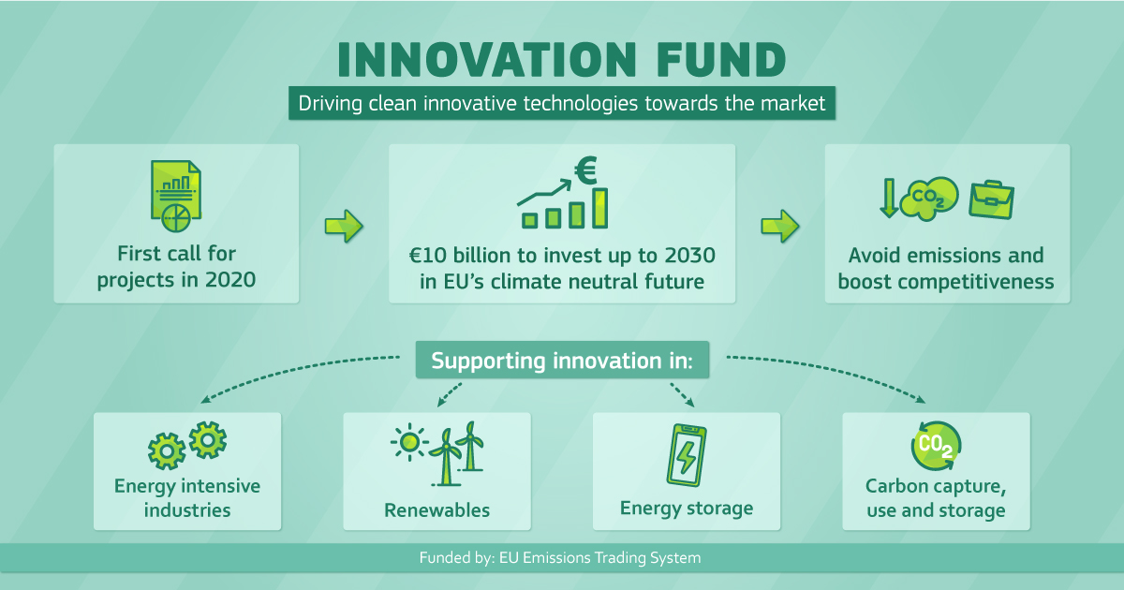
Vir: Evropska komisija
Koristne informacije:
- Spletna stran sklada za inovacije:
- https://ec.europa.eu/clima/policies/innovation-fund_en
Pripravila:
Darja Kocbek

